蒙城成长论坛
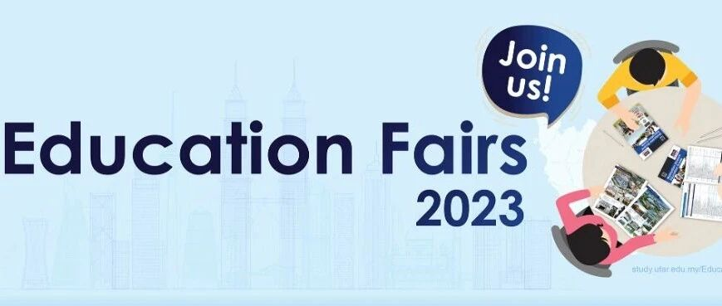

叮咚！请查收您的邀请函：蒙特利尔教育文化展
原创 蒙城成长论坛 MTL Education Forum

点击蓝字，关注我们
MONTREAL EDUCATION
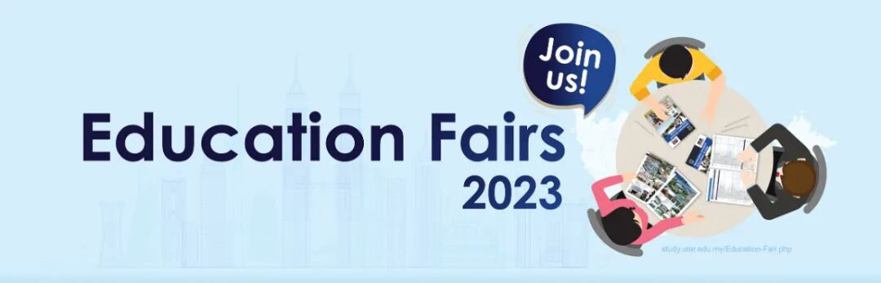

春假最后一天去哪里度过？快来参加蒙城教育成长论坛 2023年3月5日周日下午 举办的 教育文化展 吧！
由蒙特利尔华人首次举办的大型教育文化展如火如荼地准备着，展位所剩不多，我们欢迎华人机构参展，也欢迎其他族裔的组织参展，目前接到很多咨询，希望对展会有更全面的了解，现将展会细节介绍如下：

展会目标
发挥蒙城教育成长论坛庞大的平台优势，携手共进，合作共赢，为各领域的本地教育文化机构和全城家长们提供面对面交流的机会。

展会地点
1335 Chem du Bord-du-Lac-Lakeshore,Dorval,QCH9S2E5
宽敞明亮，可容纳众多展位，大型停车场，停车便利

展会时间
展会时间：3月5日下午14:00-18:30
布展时间：13:00-14:00
撤展时间：18:30-19:00

展会主办方
蒙城教育成长论坛 www.mtleduforum.org 是魁省在册的爱心公益组织，是蒙特利尔专业度和可信度最优的教育信息交流平台，在蒙城华人教育圈拥有较高的知名度和广泛影响力。
成立至今，拥有20多个微信群，举办了将近80场线上线下公益讲座和大型公益课堂，组织了200多场线上的一千零一夜故事会。
论坛的义工小老师项目远近闻名，累计465名义工小老师帮扶1000多名小树苗，公益授课21000多个课时。还未加入论坛大家庭的家长们，我们欢迎您！

展会特色
1、 文化培训展示 ：法语、数学、英语、中文、科学、历史等中小学学科补习及竞赛辅导等
2、 课外活动展示 ：机器人、击剑、Arbraska森林探险、户外空中蹦床、滑雪、滑板、房车营、篮球、围棋、钢琴、海军童子军，龙舟队等，随着参展单位不断加入，还会不断有惊喜哦
3、 少儿 活动 区 ：手工折纸、脸绘、故事会、iPad procreate画画和动漫、国际象棋，魔方
4、少儿活动区负责照看大大小小的孩子，家长们可以放心观展
5、 所有观展家长均可参与论坛的新春抽奖活动！

欢迎参展机构， 请扫下方二维码与论坛联系和咨询。


长按扫码

欢迎观展家长 ，请扫下方二维码免费报名， 凭报名回执入场并参与论坛的新春大抽奖！


长按扫码

一场与众不同的盛事
一次丰富多彩的体验
让我们齐聚教育文化展
期待与您相逢！
3月5日，我们不见不散！

部分 参展单位简介 （持续更新中）

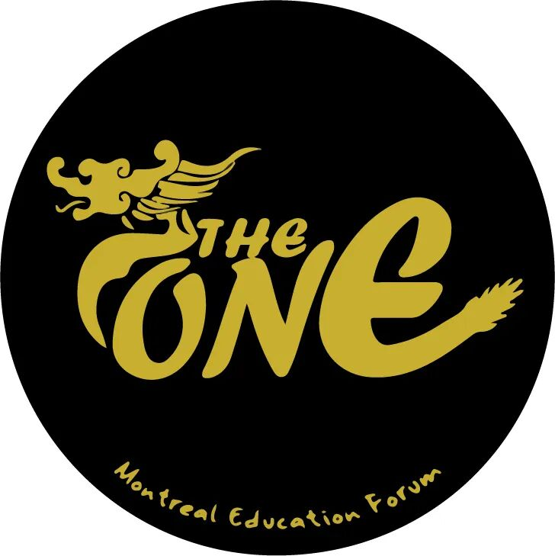

天选龙舟队（The ONE）
龙舟竞渡，百舸争流
中华文化，薪火相传
蒙城教育成长论坛自己的龙舟队
天选龙舟队 正在招贤纳士!
在运动中，亲密拥抱阳光碧水；
在运动中，肆意挥洒汗水激情；
在运动中，劈波斩浪同舟共济；
等待您的加入！ 天选之人就是您！!



Haibo老师 毕业于魁大数学系，从教二十余年；Haibo math课程从小学三年级至中学四年级，注重体系性；Haibo math的核心是带领学生理解数学，理解是学好数学之根本；“Haibo math解题工具箱”每年为学生提供数十场精彩的数学公益讲座，传递对数学的热爱；Haibo math“踏踏实实的教学，实实在在的效果”！



琴与炉音乐教育中心 是一所音乐教育学校。学校理念是普及音乐教育，塑造学员品格。擅长让学员在音乐鉴赏和演奏技巧上达到平衡，从而快乐学琴，最终能够在音乐中表达美好生活，让生活中充满美妙音乐。学校2017年建校，老师集体教研、学员定期演出。学员遍布加拿大、美国、中国10多个城市。开设各级别钢琴演奏课程、钢琴考级课程、键盘即兴伴奏课程、音乐乐理，视唱练耳课程。招收4岁以上全年龄段学生。线上线下授课均可。
线下授课地址1385 Du College, Saint Laurent, H4L2L4
电话:5145685046



星锋篮球俱乐部Star Forward Basketball Club 专注于青少年篮球和体能培训，提供个性化定制服务，包括专业的篮球技能与体能训练。在篮球中培养运动兴趣和提高运动表现力是我们责任，让学员成就更好的自己。我们的教练员技术水平过硬，带领学员在中国获得多次城市赛和系列赛的冠军。交给我们练就健康的身体，成就更好的未来！



L’Académie de Musique Lauber罗贝专业音乐学校 www.montrealpianolessons.com 建于2017年，拥有23名音乐老师和200多名学员。钢琴私课遍布于蒙城岛内20多个教学点，面向6岁以上儿童开设各种级别课程。学校校长Tristan Lauber持有钢琴博士学位。本校学员可以参加Royal Conservatory of Music （皇家音乐学院）或者 Vincent d’Indy音乐学校的考级，也可以参加各种省级，全国及国际钢琴比赛。请欣赏最近获得芬兰WPTA国际钢琴比赛金奖的本校学员陈莫西的演奏。
https://www.youtube.com/watch?v=rsq2UgQMJiE



扬子教育 2008年成立于加拿大，专注为4-18岁孩子提供线上线下VIP私教、精品小班课业辅导，以提高学生在校成绩而著称；擅长幼升小/小升初中考/中学省考等升学考培项目。扬子教育同时招收学生入读多伦多私立寄宿制高中苏安中学，实施9-12年级OSSD课程，美国常青藤大学申请，多伦多大学保底等项目。扬子拥有一支专业的队伍，聘请优秀的教师，配套优质的教育服务，为学生进入顶级私校、世界名校保驾护航！



望得思教育 成立于2017年，是一家全新理念的辅助教育机构，致力于中、小学精英教育和素质发展。我们的理念：培养学习兴趣，挖掘学习潜力，提升学习能力，全面提高竞争力。开设K12校内各科基础课程，提供夏令营等假日营。学术之外开展广泛的兴趣班：围棋乃中华瑰宝，优雅之选， 全级别围棋课 是亮点之一。机器人，参加FIRST LEGO 联盟的训练与比赛；滑大竞赛考点，为数学爱好者提供竞赛辅导与考试服务；Python编程、我的世界等课程，培养学生 参加计算机竞赛。



常青藤教育 专注于中小学全科精品名师私教。小班线上及线下课程，教师团队主要来自大中小学在职教师。全方位精准辅助，个性化指导学生迅速提高学习成绩。 击剑运动部 联合多名国家队主教练打造蒙特利尔最强的击剑专业竞技俱乐部！
电话：438-939-4011、514-638-0656
邮箱：ivyschool@hotmail.com
地址: 3278 Jean-Yves Kirkland, Quebec H9J 2R6



Arbraska 是加拿大 森林探险 游乐园的领导者，是一个提供可与家人和朋友一起进行，与大自然亲密接触和体验惊险刺激的户外活动。目前在魁省和安省已有14个Arbraska/Treetop Trekking（安省）公园，游玩项目包括树上探险，超级滑索，森林徒步，攀岩，树屋乐园等。
Upla是北美首创的全新概念 户外空中蹦床 乐园，一个悬浮于6米高空的绳网世界，由7张大面积绳网蹦床相互连接成一个绳网迷宫。与此相连接的还有一个由彩色树屋，悬桥和滑梯组成的树屋乐园。
咨询电话：514-817-6308



蒙特利尔孔子学校 www. confuciusschool.ca 成立于2006年，是国务院侨办授予的“海外华文教育示范学校”。教师队伍精良，课程设置齐全，是孩子学习中文、英文、法文、西班牙语、数学、计算机、机器人、魔方、美术、音乐、舞蹈、体育、国际象棋、乐器等课程的理想学校，也是家长们娱乐健身的好场所。孔子学校是加拿大滑铁卢数学指定考点，是美国数学竞赛指定考点。举办夏令营/冬令营/春令营，周末学校，课后辅导。
电话：514 691 0412 微信： kongzi6910412



福娃学堂 成立于2007年，是一家始终坚持以 中文教育 为核心的教育机构。福娃学堂通过生动有趣的学习载体，沉浸式的中文语言环境，训练儿童思维，开发智力，培养良好的学习习惯。我们拥有稳定、高质量的教师队伍，对接HSK和国际权威阅读标准，帮助孩子全面提升听、说、读、写等汉语言水平，得到了孩子及家长们的喜爱和认可，近年来，更是发展到全球其他国家，为更多的海外中文爱好者服务。我们还开办了英语，数学和绘画等课程，欢迎来电咨询：（514）561-9866



雪地英雄滑雪学校 由Vincent创立。Vincent 2013年考取加拿大滑雪教练证，2014年创办了 滑雪 学校。Vincent 双板3级教学，1级竞速，单板2级。我们教练团队经验丰富，认真负责，提供最安全最专业的滑雪教学体验。
在春秋天，提供 陆地冲浪板 的教学和试滑活动，已经有三个年头。陆冲和滑雪动作非常类似，可以滑板的同时提高滑雪水平。在夏天，提供专业的 房车 出行服务。Vincent 也是户外达人，足迹遍布北美各个角落。我们的房车行程总有一款适合你！

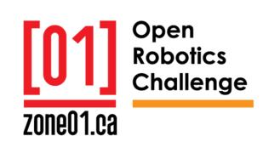

ZONE01机器人 是加拿大唯一官方支持的全国性中小学机器人赛事及教育非营利性组织。自2007年起主办涵盖加拿大多省的中小学生机器人大赛。在魁北克，安大略和英属哥伦比亚省，ZONE01机器人为数百所学校及俱乐部培训机器人教师，提供科技教育方案，以及活动支持。ZONE01所有项目皆为英法双语。



中加国际电影节 是以中加电影文化交流为主题的大型国际化专业盛会，旨在促进中国与加拿大两国电影文化交流与合作，搭建中加电影技术的互动平台，加强中加优秀电影人之间的沟通，促进中加电影市场的合作。第六届已于2021年10月成功举办。第七届将于2022 年 7 月拉开序幕。



皇家加拿大海军童子军
Royal Canadian Sea Cadet Corps 6 Victory
Our cadet corps, 6 Victory, is an ideal place for young Canadians looking to explore their potential and develop their leadership. On this subject, they will literally lead the junior cadets when their turn comes and they will teach. We are a large corps of cadets and that means a greater variety of activities, programs and learning. We believe that what we offer can help young people discover themselves, grow and acquire new skills.
Our cadet corps aims to provide experiences that can empower young people to engage in communities and become their active leaders. We are showing the way by working precisely with several communities such as families, the city and many other groups, both civilian and military. Cadets can participate in activities such as physical training, rifle firing, music, water activities, sports competitions, outdoor activities, training, social activities, etc.
We are proud of our cadet corps and the hundreds of young people who participate in it. We train on the weekends. You can write to us:
6marine@cadets.gc.ca.
I'm looking forward to meeting you.



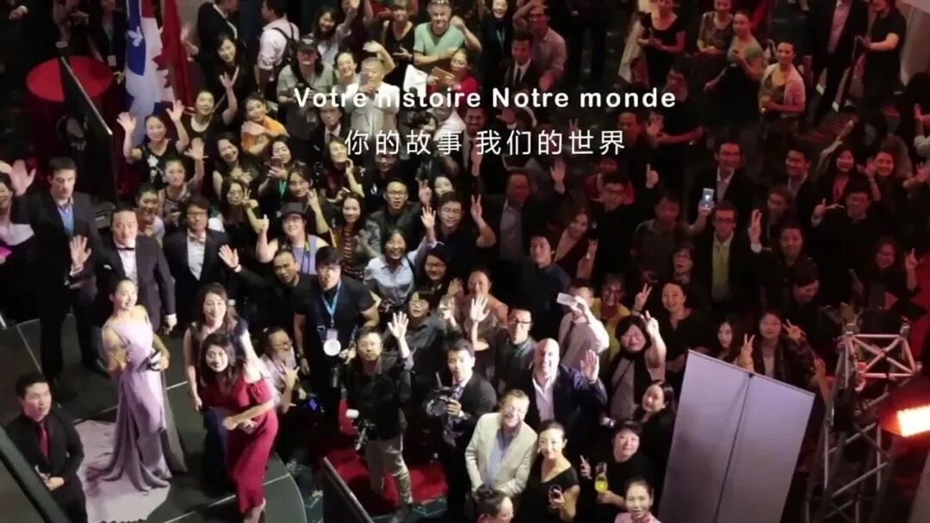
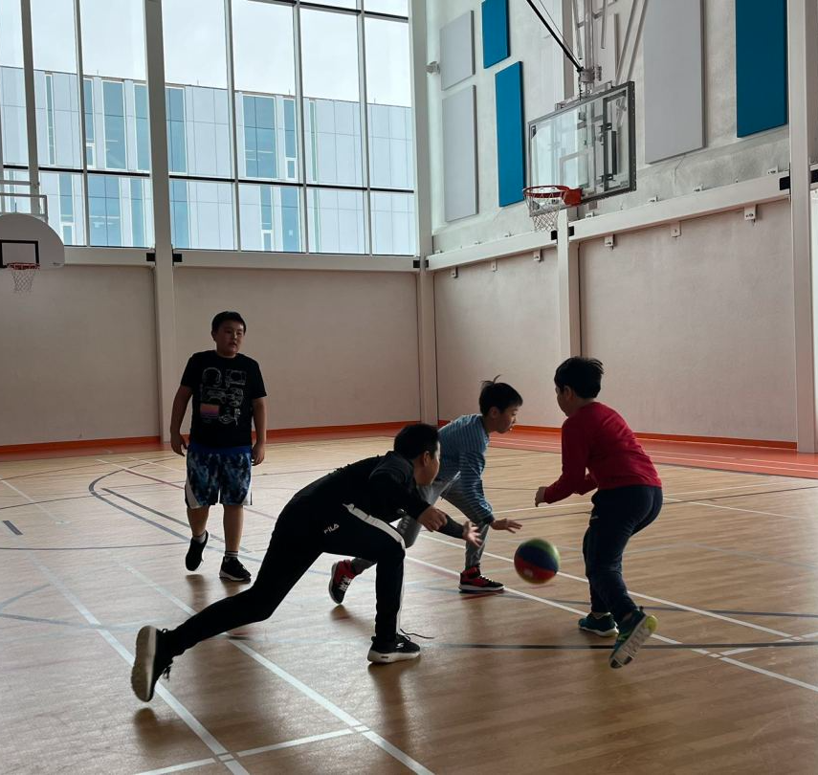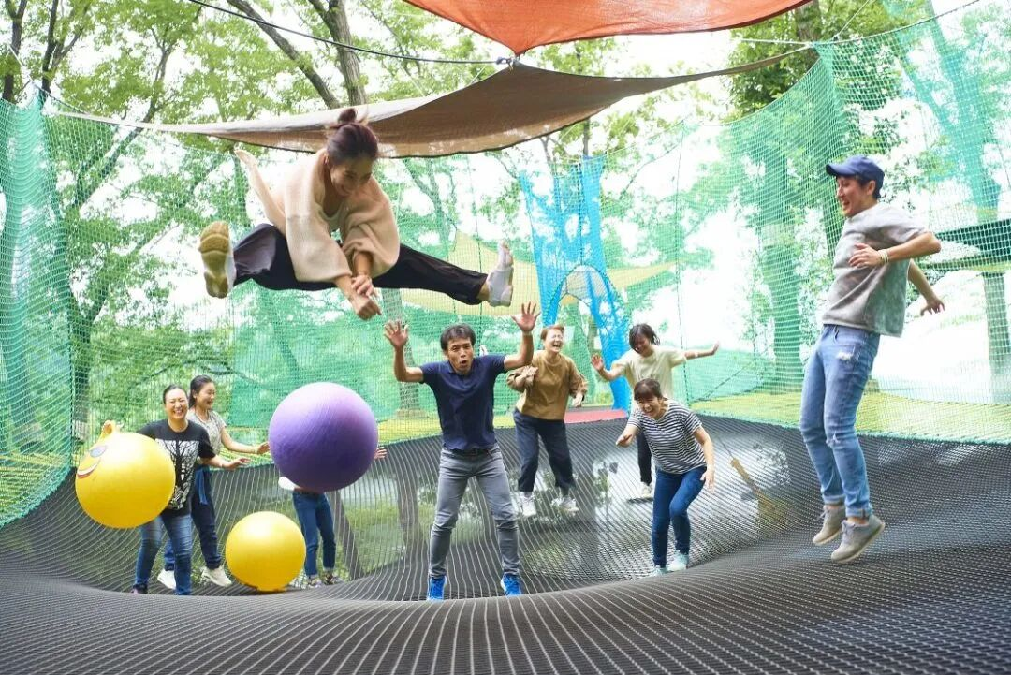
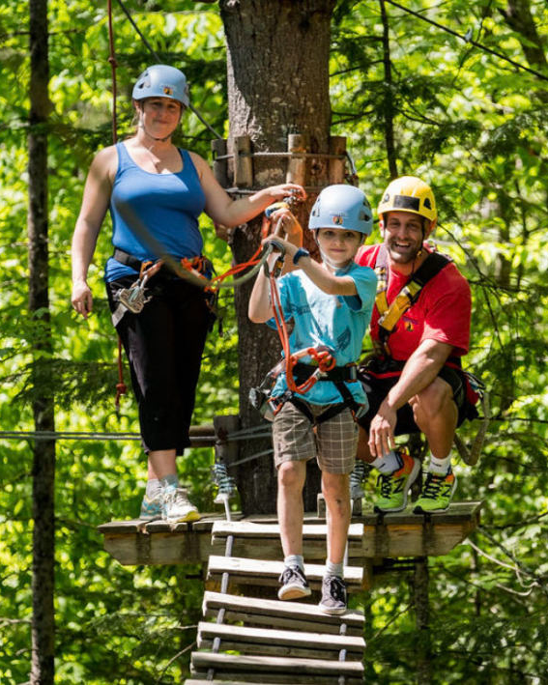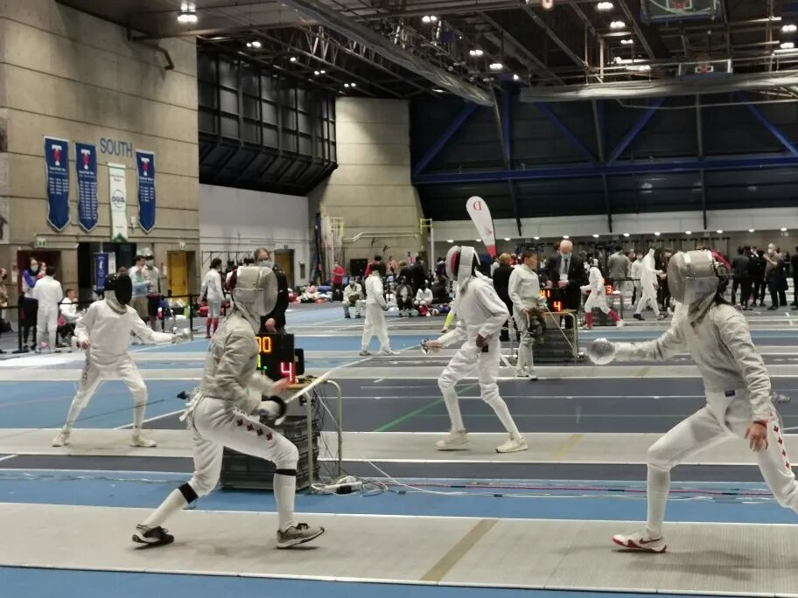

END


ABOUT US
蒙城教育成长论坛 是魁省在册的爱心公益组织，致力于打造蒙特利尔专业度和可信度最优的教育信息交流平台，拥有12个年级群，每个年级群的众多同龄家长在一起交流学习和育儿问题，沟通更顺畅！拥有5 个主题 群（民乐之声、吉他之韵、艺术之约、数学之美、娃去哪儿玩）。论坛 常年举办各类教育公益讲座，为华人家长提供可靠丰富的教育信息和资源。欢迎您的加入，和精英家长一起共同成长。

YouTube频道：
https://www.youtube.com/channel/UC44sSt9t3VGkMii5vWAQi9w/playlists
公众号：
MTL Education Forum
官网：
https://www.mtleduforum.org
微信： mtleduforum




扫码关注我们
蒙城教育成长论坛
蒙城教育资讯最前沿

预览时标签不可点
阅读原文
阅读
微信扫一扫
关注该公众号
知道了
微信扫一扫
使用小程序

取消 允许

取消 允许

取消 允许
×
分析


微信扫一扫可打开此内容，
使用完整服务
： ， ， ， ， ， ， ， ， ， ， ， ， 。 视频 小程序 赞 ，轻点两下取消赞 在看 ，轻点两下取消在看 分享 留言 收藏 听过

